2013 December

한국사회책임투자포럼 뉴스레터 120호 2013. 12. 16(월)

**Column | 취봉의 눈(目) – 양춘승 상임이사**

**바르샤바 제19차 UN 기후변화협약당사국회의(COP 19)를 보고**

지난 11월 23일 폴란드 수도 바르샤바에서 폐막된 제19차 유엔기후변화당사국총회(COP 19)에는 189개 나라에서 10,000여명이 참석하여 성황을 이루었으나 협상의 결과는 “혹시나 했는데 역시나”라고 할 수 있을 것 같다. 그렇지만 2015년까지 개도국과 선진국이 모두 참여하는 온실가스 감축 목표를 설정하는 합의를 달성한다는 희망의 끈을 계속 이어가기로 한 점에서 나름의 의미를 찾을 수 있었던 총회였다고 할 수 있다. 이번 총회의 주요한 쟁점과 성과를 정리해보고자 한다……

(www.kosif.org/board/bbs/board.php?bo_table=interview&wr_id=273)

**Report**

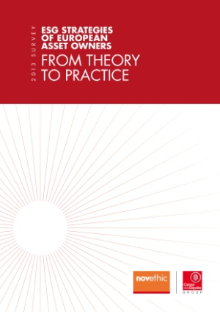

**ESG Strategies of European Asset Owners:**

**From Theory to Practice**

발행처: Novethic

http://www.kosif.org/board/bbs/board.php?bo_table=interior&wr_id=443

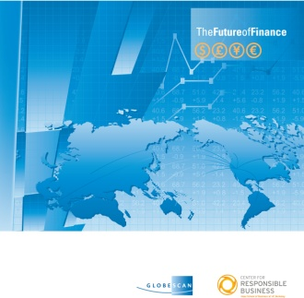

**The Future of Finance**

발행처: Globalscan, Center for Responsible Business

http://www.kosif.org/board/bbs/board.php?bo_table=interior&wr_id=444

**SRI news**

- [세계일보] 서울시, 사회적 책임 이행 기업에 ‘공공조달 가산점’ (<http://www.kosif.org/board/bbs/board.php?bo_table=latest&wr_id=1671>)

- [한국경제매거진] ‘조금 깐깐한 투자’가 세상을 바꾼다

(<http://www.kosif.org/board/bbs/board.php?bo_table=latest&wr_id=1670>)

**CDP**

- CDP 2014 Climate Change 질의서 및 작성안내서 (영문)

**(**<http://www.kosif.org/board/bbs/board.php?bo_table=cdp_05&wr_id=115>**)**

**공지**

**정대영의 금융아카데미**

● 강좌일정: 2014년 1월 8일 ~ 3월 26일(매주 수요일, 19:10-21:10)

● 수강대상: 금융을 제대로 알고, 바르게 활용하는 데 관심 있는 모든 분들

● 주최주관: 송현경제연구소

(<http://www.kosif.org/board/bbs/board.php?bo_table=event&wr_id=84>)

**책소개**

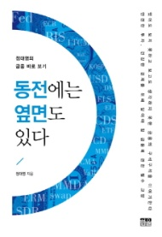동전에는 옆면도 있다.

정대영 저

한울

(<http://www.kosif.org/board/bbs/board.php?bo_table=book&wr_id=101>)

**축복 받는 성탄, 행복 충만한 새해 보내십시오!**

**Back to the Basic! 2013년 한국사회책임투자포럼이 가졌던 마음이었고, 이 기본은 사회책임투자의 본령을 회복하는 일이었습니다. 이 마음을 얼마나 실천했는지에 대해 자평을 한다면, 사실 부끄러움이 더 큽니다.**

**하지만 어려운 여건 속에서도 국민연금의 ESG 공시법안 입법 등 사회책임투자(SRI)와 기업의 사회적 책임(CSR)과 관련해 의미있는 일들을 수행하면서 그 방향성을 잡은 점만큼은 나름대로의 성과였다고 자평합니다.**

**내년에는 더욱 더 실사구시(實事求是)의 자세로 SRI와 CSR이 한국 사회에 정착될 수 있는 기반을 마련하는 데 최선을 다하겠습니다. 최소한의 법적•제도적 장치를 마련함으로써, 여전히 세미나 장에서의 당위적 담론에 머물러 있는 SRI와 CSR이 현실적으로 작동할 수 있는 인프라를 구축하는 데 더욱 정진하겠습니다. 이 과정에 여러분들께서 늘 함께 해 주시고 지지해 주시리라 믿습니다.**

**축복 받는 성탄 보내시고 2014년 새해에는 행복이 충만하시길 바라겠습니다.**

**감사합니다.**

**한국사회책임투자포럼**

**임직원 일동**